MOÇÃO Nº 48/2021

Manifesta apelo a Prefeitura Municipal para ampliação temporária das equipes municipais de serviços de conservação urbana.

Senhor Presidente,

Senhores Vereadores,

**CONSIDERANDO** que este vereador vem recebendo inúmeras reclamações e solicitações de visitas in loco para solução de problemas relacionados à conservação urbana em nosso munícipio;

**CONSIDERANDO** que na maioria dos casos a reivindicação é com o mato alto e consequentemente o aparecimento de insetos e bichos peçonhentos nas residências, que causa sensação de abandono do espaço púbico e risco à saúde das pessoas, sendo que é visível em toda a cidade áreas com mato alto;

**CONSIDERANDO** ainda que é de conhecimento deste vereador e da população que o problema se torna mais crítico nessa época do ano devido ao período de chuvas, no entanto, é de responsabilidade dos agentes públicos buscar soluções para que não haja o agravamento da situação;

**CONSIDERANDO** por fim, que uma das alternativas para amenizar o problema é o aumento das equipes municipais de conservação urbana, firmando contrato com empresa terceirizada se for o caso, para que nenhuma região da cidade fique sem a execução dos serviços e assim possamos cada vez mais prestar um serviço público de excelência a população que paga seus impostos e tem o direito em cobrar pela roçagem e limpeza das áreas públicas;

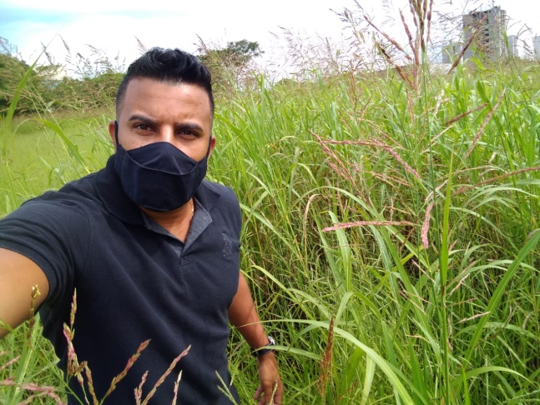

**ANTE O EXPOSTO** e nos termos do Capítulo IV do Título V do Regimento Interno desta Casa de Leis, a **CÂMARA MUNICIPAL DE SANTA BÁRBARA D’OESTE, ESTADO DE SÃO PAULO**, encaminha apelo a Prefeitura Municipal para ampliação temporária das equipes municipais de serviços de conservação urbana.

Plenário “Dr. Tancredo Neves”, em 20 de janeiro de 2.021.

___________________________________________

**ARNALDO ALVES**

-Vereador de Santa Bárbara d’Oeste/SP-